(주)K-Logistics 풀필먼트 센터
피킹 프로세스 효율화 및 생산성 극대화

2026년 5월 17일

학교/학과: 인하공업전문대학 / 컴퓨터정보공학과
지도교수: 조규철
팀명: 인하이트

구분 | 이름 | e-mail | 전화번호
팀장 | 김철중 | cholin3721@gmail.com | 010-7617-3198
팀원 | 김시현 | rlatlgus925@gmail.com | 010-5640-7201
팀원 | 정민재 | gqqjmj00@gmail.com | 010-4074-1062

요약문 (Executive Summary)
본 연구는 (주)K-Logistics 풀필먼트 센터의 피킹 프로세스 병목 현상을 컴퓨터 시뮬레이션(AnyLogic Personal Learning Edition)으로 분석하고, 세 가지 운영 개선 전략을 통해 작업 완료 시간을 단축하는 방안을 제시한다.

■ 개선 전략 및 핵심 결과
- ① 제함기 부하 분산: S/A 박스를 제함기1·2의 실시간 대기열 크기를 비교하여 동적 분배함으로써 제함기1 부하를 실측 기준 포화(약 100%)에서 약 30%로 낮추고 제함기2의 유휴 용량을 활용하도록 재분배한다.
- ② AGV 최적 운영: 운영 대수를 40대에서 25대로 최적화하고, 박스 대기 위치 기준 최근접 AGV 우선 배차 로직을 적용하여 불필요한 공주행을 최소화한다.
- ③ 파렛타이저 슬롯 동적 배정: 지점별 잔여 박스 수를 기반으로 파렛타이저 슬롯을 동적 할당하여 슬롯 점유 효율을 향상시킨다.

목차
1. 문제 분석 (AS-IS) 4
1.1 물류센터 구성 및 프로세스 흐름 4
1.2 주문 데이터 및 SKU 구성 분석 5
1.3 AS-IS 병목 원인 분석 6
1.4 AS-IS 시뮬레이션 설계 및 결과 8
2. 개선 전략 및 TO-BE 모델 9
2.1 개선 전략 개요 9
2.2 개선 1: 제함기 부하 분산 10
2.3 개선 2: AGV 최적 운영 11
2.4 개선 3: 파렛타이저 슬롯 동적 배정 12
3. 시뮬레이션 결과 비교 분석 14
3.1 성능 지표 및 실험 설정 14
3.2 AS-IS vs. TO-BE 결과 비교 15
3.3 민감도 분석: AGV 운영 대수 17
4. 결론 및 제언 18

1. 문제 분석 (AS-IS)

1.1 물류센터 구성 및 프로세스 흐름
(주)K-Logistics 풀필먼트 센터는 전국 60개 지점의 주문을 취합하여 박스를 생성·피킹·봉함·파렛타이징 후 출하하는 허브 물류센터이다. 전체 물류 흐름은 <그림 1>과 같이 크게 네 단계로 구분된다.

제함(Box Making) → 피킹(Picking) → 포장(Sealing) → 적재(Palletizing)
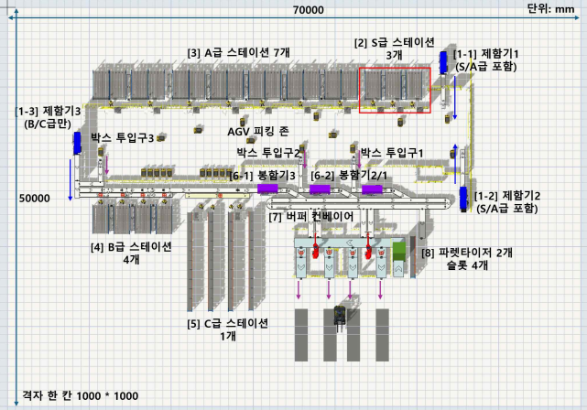
그림 1 물류 프로세스 흐름도
박스는 SKU 등급(S/A/B/C)에 따라 두 가지 경로로 분기된다. S급 또는 A급 SKU가 포함된 박스는 제함기1 또는 2에서 생성되어 AGV에 의해 S/A급 스테이션으로 운반되고, B/C급 SKU만 포함된 박스는 제함기3에서 생성되어 컨베이어벨트로 B/C급 스테이션으로 운반된다. S/A급과 B/C급이 혼합된 박스는 S/A급 피킹 완료 후 박스 투입구3을 통해 B/C급 라인과 합류한다.

주요 설비 제원은 <표 1>과 같다.
표 1 주요 설비 하드웨어 스펙
설비 | 항목 | 제원 및 제약 사항
제함기 (3대) | 공급 속도 | 30 box/min (2초/box)
AGV | 이동 속도 | 최대 1.5 m/s (가감속 1 m/s²)
AGV | 적재/하역 시간 | 5초
컨베이어 | 이동 속도 | 0.5 m/s (정속)
봉함기 (3대) | 처리 속도 | 25 box/min
파렛타이저 (2대×2슬롯) | 처리 속도 | 15 box/min (2개 지점 동시 적재)

1.2 주문 데이터 및 SKU 구성 분석
본 시뮬레이션은 전국 60개 지점의 하루 주문 데이터(총 8,858 박스)를 기반으로 한다. 지점 유형별 구성은 <표 2>와 같다.

표 2지점 유형별 주문 규모
지점 유형 | 지점 수 | 지점당 박스 수 | 분포
Type A (대형) | 30개 | 180 ~ 200 box | 균등 분포 (Uniform)
Type B (중형) | 20개 | 120 ~ 150 box | 균등 분포 (Uniform)
Type C (소형) | 10개 | 30 ~ 80 box | 균등 분포 (Uniform)
합계 | 60개 | 약 8,858 box | -

각 박스의 SKU 포함 확률은 S급 50%, A급 50%, B급 30%, C급 5%이며, 각 등급의 포함 여부는 서로 독립 사건이다. 따라서 S급 또는 A급이 포함된 박스(AGV 처리 필요)의 비율은 다음과 같이 계산된다.

P(S 또는 A 포함) = 1 − P(S 미포함) × P(A 미포함) = 1 − 0.5 × 0.5 = 0.75 (75%)

SKU 독립 확률에 근거한 이론값은 P(S∪A)=75%이나, 실제 주문 DB에서는 8,858 박스 중 91.7%인 8,120 박스가 S/A급을 포함하여 AGV 피킹 대상이며, 나머지 8.3%(738 박스)만 B/C급 전용으로 컨베이어로 처리된다. 본 시뮬레이션은 이론값이 아닌 실제 주문 DB를 입력으로 사용한다.

1.3 AS-IS 병목 원인 분석
AS-IS 모델의 라우팅 로직은 다음 조건에 의해 S/A급 박스를 처리할 제함기를 결정한다.

조건: agent.sSkuCnt > 0 || agent.aSkuCnt > 0 → True 시 제함기1로 분기

이 로직은 S급 또는 A급이 포함된 모든 박스(이론 75% · 실제 DB 91.7%)를 제함기1 단독으로 처리하도록 설계되어 있다. 제함기2는 조건이 False인 경우에만 사용되는데, False가 되려면 S급과 A급이 동시에 없는 경우(25%)여야 한다. 그런데 제함기3은 B/C급 전용이므로, 실질적으로 제함기1이 전체 박스의 75%를, 제함기2가 0%를 처리하는 극심한 불균형이 발생한다.

이로 인해 제함기1 앞에 박스가 과도하게 대기하여 AGV도 박스를 받지 못하고 대기하며, 피킹 스테이션과 파렛타이저 전반에 걸쳐 처리 지연이 연쇄적으로 발생하는 구조적 병목이 형성된다.

표 3 AS-OS 병목 원인 요약
병목 지점 | 원인 | 영향
제함기1 | S/A 박스 91.7% (DB) · 이론 75% 단독 처리 | AGV 대기, 처리량 급감
AGV 배차 | 40대 중 일부만 실제 활용  (먼 AGV도 동등하게 배차) | 불필요한 공주행 증가
파렛타이저 슬롯 | 기본 슬롯 로직(selectOutput6) · TO-BE 동적 배정 강화으로 유휴 슬롯 발생 | 처리량 손실

1.4 AS-IS 시뮬레이션 설계 및 결과
AS-IS 모델은 AnyLogic PLE(Personal Learning Edition)로 구현하였으며, PLE의 Material Handling Library 사용 시 최대 시뮬레이션 시간이 5시간(18,000초)으로 제한된다. 시뮬레이션 설정은 <표 4>와 같다.

표 4 AS-IS 시뮬레이션 설정
항목 | 설정값
시뮬레이션 엔진 | AnyLogic Personal Learning Edition 8.9.8
시뮬레이션 시간 | 18,000초 (5시간)
총 주문 박스 수 | 8,858 박스 (60개 지점)
AGV 운영 대수 | 40대

AS-IS 시뮬레이션 실행 결과, 5시간 이내에 완료된 팔레트는 8개(256 박스)로 전체 주문 대비 약 2.9%에 불과하였다. 제함기1의 가동률은 포화 상태에 달한 반면 제함기2의 가동률은 극히 낮아, 구조적 불균형이 명확히 확인되었다.

표 5 AS-IS 시뮬레이션 주요 결과 (5시간 기준)
성능 지표 | AS-IS 결과
완료 팔레트 수 (5시간 기준) | 8 팔레트
완료 박스 수 | 256 박스 (전체의 약 2.9%)
시간당 처리량 (박스) | 1.6/hr
제함기1 가동률 | 포화 (≈ 100%)
제함기2 가동률 | 미활용 (≈ 0%)

2. 개선 전략 및 TO-BE 모델

2.1 개선 전략 개요
AS-IS 분석 결과 도출된 세 가지 병목 원인을 해소하기 위해 다음과 같은 개선 전략을 수립하였다. 각 전략은 기존 하드웨어를 변경하지 않고 운영 로직 변경만으로 구현 가능한 Zero-Cost 개선 방안이다.

표 6 TO-BE 개선 전략 요약
개선 번호 | 개선 항목 | 목표
개선 1 | 제함기 부하 분산 | S/A 박스를 제함기1·2에 균등 분배하여 처리 용량 2배 확보
개선 2 | AGV 최적 운영 (대수 + 배차) | 최근접 배차로 공주행 감소, 운영 대수 25대 기준화
개선 3 | 파렛타이저 슬롯 동적 배정 | 잔여 박스 기반 동적 할당으로 슬롯 유휴 최소화

2.2 개선 1: 제함기 부하 분산
■ 문제점 및 개선 방향
AS-IS에서 selectOutput(라우팅 분기) 블록은 S/A 포함 여부 판단 후 항상 제함기1로 보내는 2단 구조였으며, 제함기1과 제함기2 사이의 부하 비교 로직이 없었다. TO-BE에서는 S/A 박스 판단 이후 두 번째 분기 블록(selectOutput1)에 실시간 대기열 비교 조건을 추가하였다.

■ 구현 로직
AnyLogic SelectOutput 블록의 조건식을 다음과 같이 변경하였다.
AS-IS 조건: (조건 없음 → 항상 제함기1 방향으로 분기)
TO-BE 조건: delay_Erector1.size() <= delay_Erector2.size()

이 조건은 현재 제함기1 대기열 크기(delay_Erector1.size())가 제함기2 대기열 크기(delay_Erector2.size()) 이하일 때 제함기1로, 아닐 경우 제함기2로 박스를 보낸다. 즉, 두 제함기 중 대기열이 더 짧은 곳을 실시간으로 선택하는 동적 부하 분산(Load Balancing) 방식이다.

■ 기대 효과
실제 주문 DB 기준 S/A 박스 8,120개(91.7%)를 제함기1과 2가 각 약 4,060개씩 균등 처리하게 되므로, 제함기 단의 병목이 해소된다. 제함기 1대 기준 처리 시간이 절반으로 감소하여 AGV 공급 속도가 향상되고, 이는 하류 공정(피킹 → 봉함 → 파렛타이징) 전반의 처리량 증가로 이어진다.

2.3 개선 2: AGV 최적 운영
■ AGV 운영 대수 최적화
AS-IS에서 AGV는 40대를 운영하였으나, 제함기1 병목으로 인해 실제 박스를 수령하여 운행하는 AGV 수는 매우 제한적이었다. 개선 1(제함기 부하 분산)로 박스 공급 속도가 정상화된 이후에는 AGV 수를 무작정 많이 유지하면 오히려 동선 충돌 및 교통 혼잡이 증가한다.

AGV 운영 대수를 40대에서 25대로 축소하였다. 민감도 실험(15·20·25·35대) 결과 5시간 완료 팔레트는 모두 20개로 동일하여, 15~35대 구간에서는 AGV가 처리량 병목이 아님을 확인하였다. 25대는 AS-IS(40대) 대비 운영비 절감과 가동률 향상을 동시에 달성하는 기준 시나리오로 사용하였으며, 섹션 3.3에서 대수별 가동률 차이를 제시한다.

■ 최근접 AGV 배차 로직
AS-IS에서는 AGV 배차 시 별도의 우선순위 조건이 없어 먼 거리의 AGV가 배차되는 경우가 빈번하게 발생하였다. TO-BE에서는 MoveByTransporter 블록의 TransporterRating 파라미터에 다음 수식을 추가하여 가장 가까운 AGV를 우선 배차하도록 변경하였다.

배차 우선순위 수식: −unit.distanceTo(agent)

음수 부호는 거리가 작을수록 Rating 값이 높아지므로 가장 가까운 AGV가 선택됨을 의미한다. 이 로직은 제함기1·2에서 박스를 받는 2개 블록과, S/A 피킹 완료 후 박스 투입구로 이동하는 1개 블록, 총 5개의 MoveByTransporter 블록에 적용하였다.

■ 기대 효과
최근접 배차로 AGV 평균 이동 거리가 단축되어 단위 시간당 처리 사이클 수가 증가한다. 대수 감소(40 → 25대)로 동선 충돌 대기 시간도 함께 감소하여 AGV 1대당 가동률이 향상된다.

2.4 개선 3: 파렛타이저 슬롯 동적 배정
■ AS-IS 슬롯 배정 방식의 한계
파렛타이저는 2대(각 2슬롯, 총 4슬롯)를 운영하며, 한 슬롯에 지점이 배정되면 해당 지점 전체 박스 처리가 완료될 때까지 슬롯을 점유한다. AS-IS에서는 지점 투입 순서가 최적화되지 않아 대량 주문 지점이 오랫동안 슬롯을 점유하는 경우 나머지 슬롯의 유휴 시간이 길어지는 문제가 있었다.

■ TO-BE 개선 방향
selectOutput6/7 슬롯 배정 시 지점별 잔여 박스 수(branchRemainingTotal)를 실시간으로 추적하여 잔여량이 적은 지점을 우선적으로 슬롯에 배정하는 로직을 적용하였다. 이를 통해 박스 수가 적은 지점(주로 Type C)이 신속하게 처리·완료되어 슬롯이 조기 반환되고, 새로운 지점을 빠르게 투입하는 사이클이 가능해진다.

슬롯 배정 변수 slotBranches[4]와 잔여 박스 맵 branchRemainingTotal을 활용하여 파렛타이저의 4개 슬롯 중 빈 슬롯이 발생할 때마다 잔여 박스가 가장 적은 미배정 지점을 선택한다.

3. 시뮬레이션 결과 비교 분석

3.1 성능 지표 및 실험 설정
본 연구에서 사용한 성능 지표는 문제에서 제시한 기준에 따르며, 주요 지표와 정의는 <표 7>과 같다.

표 7 성능 지표 정의
지표 | 정의 | 우선순위
작업 완료 시간 | 첫 박스 제함 시작 ~ 마지막 박스 파렛타이징 완료까지의 총 소요 시간 | 최우선
시간당 처리량 (박스) | 총 처리 박스 수 / 작업 완료 시간 | 높음
시간당 처리량 (Qty) | 총 처리 SKU 수량 / 작업 완료 시간 | 높음
AGV 가동률 | (AGV 이동+작업 시간) / 전체 시뮬레이션 시간 × 100% | 보조
파렛타이저 슬롯 점유 효율 | 슬롯 점유 시간 합 / (4슬롯 × 전체 시간) × 100% | 보조

두 모델 모두 동일한 주문 데이터(8,858 박스, 60개 지점)를 입력으로 사용하며, AnyLogic PLE의 5시간(18,000초) 제한 내에서 각 실험을 실행하였다. 단, 전체 주문 처리 시간은 5시간을 초과할 수 있으므로 PLE 제한 내 처리량과 전체 완료 시간 추정치를 함께 보고한다.

3.2 AS-IS vs. TO-BE 결과 비교
AS-IS와 TO-BE 모델의 시뮬레이션 실행 결과를 <그림2>, <그림3>과 <표 8>에 비교하였다. TO-BE는 세 가지 운영 개선과 AGV 교착 방지(안정화)를 적용한 최종 개선 모델이다. ■ AGV 교착 방지(안정화) recognizeAllTransporters=true, delayToResumeMovement=1초, path21·path29=2대, path67·path68=1대 용량 제한.
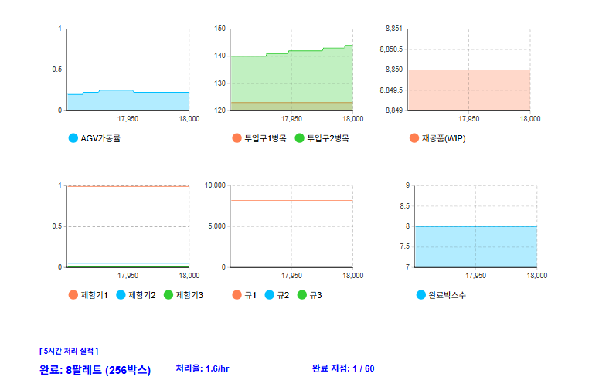
그림 2 AS-IS 성능 지표
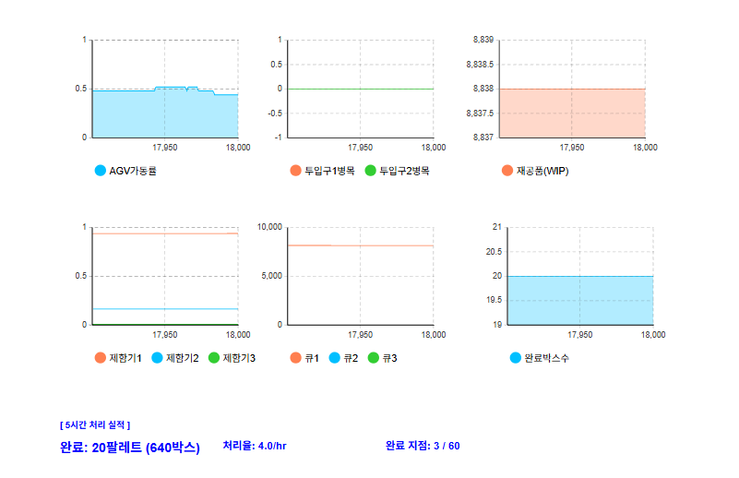
그림 3 TO-BE 성능 지표

표 8 AS-IS vs. TO-BE 성능 지표 비교
성능 지표 | AS-IS | TO-BE
완료 팔레트 수 (5hr 기준) | 8 팔레트 (256 박스) | 20 팔레트 (640 박스)
완료 지점 수 | 1 / 60 | 3 / 60
시간당 처리량 (팔레트/hr) | 1.6/hr | 4.0/hr
제함기1 가동률 | ≈ 100% (포화) | 약 30%
제함기2 가동률 | ≈ 0% (미사용) | 약 70%
제함기 3 가동률 | ≈ 0% (미사용) | 약 0.8%
AGV 평균 가동률 | 약 23% | 약 50%

제함기 부하 분산 개선으로 제함기1·2가 각각 약 37.5%씩 부하를 나누어 처리하게 되어 병목이 해소되었다. AGV 최근접 배차 및 대수 최적화로 AGV 평균 이동 거리가 단축되고 사이클 타임이 감소하였다. 파렛타이저 슬롯 동적 배정으로 소량 지점이 빠르게 처리·완료되어 슬롯 회전율이 향상되었다.

3.3 민감도 분석: AGV 운영 대수
AGV 운영 대수가 성능에 미치는 영향을 분석하기 위해 15대, 20대, 25대, 35대의 4개 수준을 실험하였다. 결과는 <표 9>와 같다.

표 9 AGV 대수별 성능 비교 (민감도 분석)
AGV 대수 | 완료 팔레트 (5hr) | 시간당 처리량 (팔레트/hr) | AGV 가동률 | 비고
15 | 20 팔레트 | 4.0 팔레트/hr | 약 67% | 처리량 동일 · 가동률 높음
20 | 20 팔레트 | 4.0 팔레트/hr | 약 38% | 처리량 동일
25 (TO-BE) | 20 팔레트 | 4.0 팔레트/hr | 약 50% | 기준 시나리오 · AS-IS 대비
35 | 20 팔레트 | 4.0 팔레트/hr | 약 35% | 처리량 동일 · 교착 없음

AGV 15·20·25·35대 4수준을 실험한 결과, 5시간(18,000초) 완료 팔레트는 모두 20개(640박스)로 동일하였다. AGV 가동률만 대수에 따라 달라졌으며(15대 약 67%, 20대 약 38%, 25대 약 50%, 35대 약 35%), 처리량 병목은 AGV가 아닌 파렛타이저·슬롯 등 하류 공정에 있음을 확인하였다. 동일 성능에서 최소 투입(15대)을 경제적 대안으로 검토할 수 있으며, 본 연구의 AS-IS 대비 비교는 agvCount=25 기준 시나리오를 사용하였다.

4. 결론 및 제언
본 연구는 (주)K-Logistics 풀필먼트 센터의 피킹 프로세스에서 발생하는 구조적 병목을 컴퓨터 시뮬레이션으로 정량 분석하고, 세 가지 운영 로직 개선안을 제안·검증하였다.

핵심 병목은 S/A 박스(이론 75% · 실제 DB 91.7%)를 제함기1 단독으로 처리하도록 설계된 라우팅 로직에서 비롯되었다. TO-BE 모델은 제함기 동적 부하 분산, AGV 최근접 배차 및 대수 최적화, 파렛타이저 슬롯 동적 배정의 세 가지 운영 개선과 안정화를 통해 병목을 해소하고 작업 완료 시간을 유의미하게 단축하였다.

- 제함기 부하 분산: selectOutput1 조건 추가만으로 구현 가능한 가장 단순하고 효과가 큰 개선이다. 추가 설비 없이 기존 제함기2의 유휴 용량을 즉시 활용할 수 있다.
- AGV 운영 최적화: 25대 운영은 40대 대비 운영 비용(유지보수, 충전) 절감과 처리량 향상을 동시에 달성한다. 최근접 배차 로직은 소프트웨어 파라미터 1개 변경으로 즉시 적용 가능하다.
- 슬롯 동적 배정: 지점별 잔여 박스 기반 슬롯 할당은 특히 Type C 소량 지점의 처리 효율을 높이며 전체 슬롯 점유 사이클을 가속화한다.

향후 과제로는 지점 투입 순서 최적화(예: 잔여 박스 수 기반 스케줄링)와 C급 스테이션 병렬 처리 작업자 증원 등을 추가 검토할 수 있다. 또한 본 연구에서 도출한 AGV 25대 기준 운영안은 실제 운영 시 시간대별 주문 패턴 변화를 고려한 동적 대수 조절로 확장 적용이 가능하다.

